Penguin Dataset Analysis

Dataset Overview
 | species | island | bill_length_mm | bill_depth_mm | flipper_length_mm | body_mass_g | sex
0 | Adelie | Torgersen | 39.1 | 18.7 | 181 | 3750 | Male
1 | Adelie | Torgersen | 39.5 | 17.4 | 186 | 3800 | Female
2 | Adelie | Torgersen | 40.3 | 18 | 195 | 3250 | Female
4 | Adelie | Torgersen | 36.7 | 19.3 | 193 | 3450 | Female
5 | Adelie | Torgersen | 39.3 | 20.6 | 190 | 3650 | Male
인사이트: 이 데이터셋은 펭귄의 종, 섬, 부리 길이, 깊이, 날개 길이, 체중, 성별을 포함합니다. 총 333개의 유효 데이터로, Adelie, Chinstrap, Gentoo 세 종의 펭귄을 분석할 수 있습니다. 데이터는 남극의 세 섬에서 수집되었으며, 생물 다양성과 환경적 요인을 연구하는 데 유용합니다.

Descriptive Statistics
 | bill_length_mm | bill_depth_mm | flipper_length_mm | body_mass_g
count | 333 | 333 | 333 | 333
mean | 43.9928 | 17.1649 | 200.967 | 4207.06
std | 5.46867 | 1.96924 | 14.0158 | 805.216
min | 32.1 | 13.1 | 172 | 2700
25% | 39.5 | 15.6 | 190 | 3550
50% | 44.5 | 17.3 | 197 | 4050
75% | 48.6 | 18.7 | 213 | 4775
max | 59.6 | 21.5 | 231 | 6300
인사이트: 평균 부리 길이는 44mm, 체중은 4200g 정도입니다. 표준편차가 크므로 개체 간 변이가 큽니다. 최소/최대 값의 차이가 커서 종별 차이를 예상할 수 있습니다. 이는 펭귄의 생태적 적응을 반영합니다.

Histograms
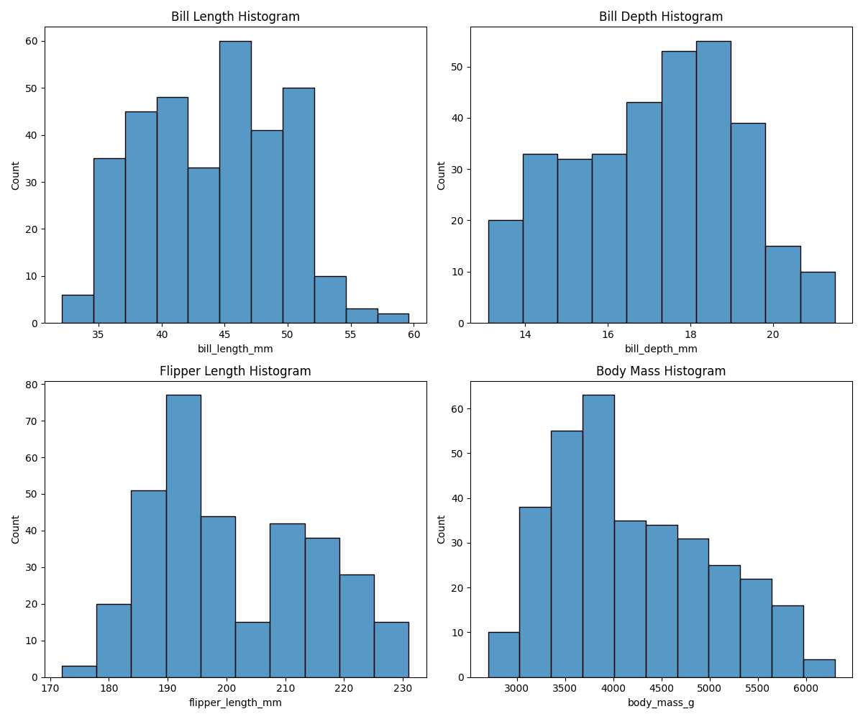
Histograms
인사이트: 히스토그램은 각 변수의 분포를 보여줍니다. 부리 길이와 깊이는 정규분포에 가까우며, 날개 길이와 체중은 약간 오른쪽으로 치우쳐 있습니다. 이는 Gentoo 종의 큰 체구가 영향을 미칠 수 있습니다. 분포 분석을 통해 이상치를 식별할 수 있습니다.

Boxplots
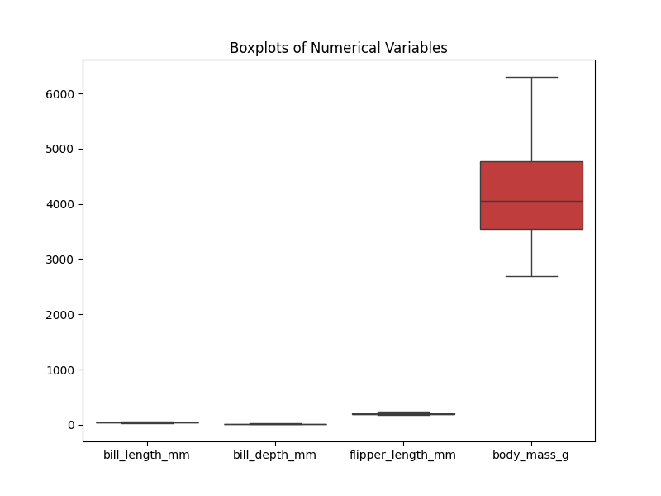
Boxplots
인사이트: 박스플롯은 중앙값과 분산을 시각화합니다. 체중의 분산이 가장 크며, 날개 길이는 상대적으로 균일합니다. 이상치가 보이므로 특정 개체의 특성을 조사할 필요가 있습니다. 종별 비교 시 유용합니다.

Scatterplot 1
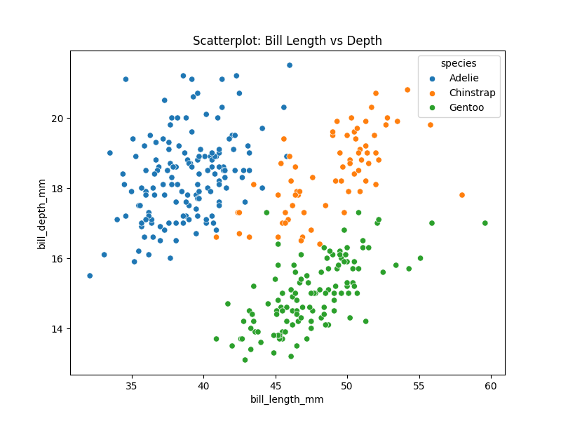
Scatter1
인사이트: 부리 길이와 깊이의 산점도는 종별 군집을 보여줍니다. Adelie는 작은 부리, Gentoo는 큰 부리를 가집니다. 이는 먹이 습성과 관련될 수 있습니다. 상관관계가 약하므로 다른 요인이 영향을 미칠 수 있습니다.

Scatterplot 2
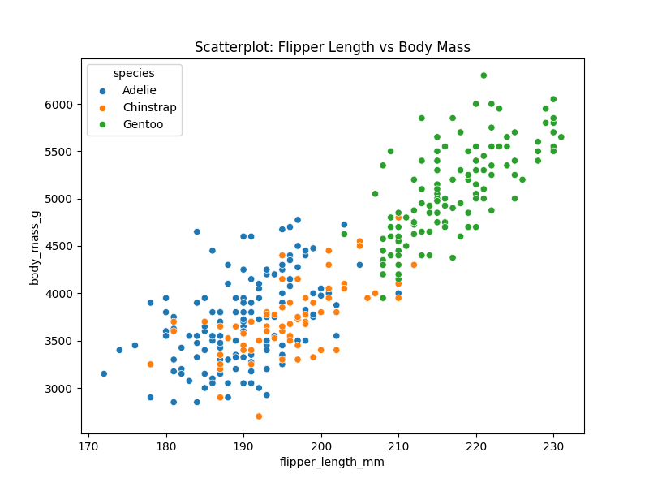
Scatter2
인사이트: 날개 길이와 체중의 산점도는 강한 양의 상관관계를 보입니다. Gentoo가 가장 크고, Adelie가 작습니다. 이는 체구가 큰 펭귄이 더 긴 날개를 가짐을 시사합니다. 수영 능력과 관련된 생태적 적응입니다.

Scatterplot 3
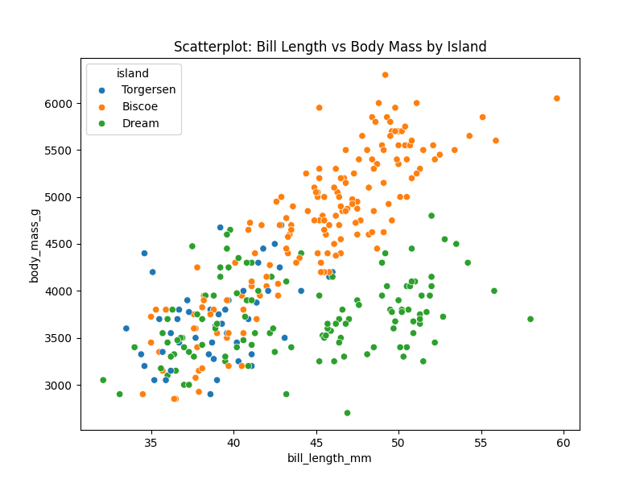
Scatter3
인사이트: 섬별로 본 부리 길이와 체중의 분포는 환경 차이를 반영합니다. Biscoe 섬의 Gentoo가 크고, Dream의 Chinstrap이 중간입니다. 섬의 기후와 먹이원이 펭귄의 크기에 영향을 미칠 수 있습니다.

Bar Chart: Species Count
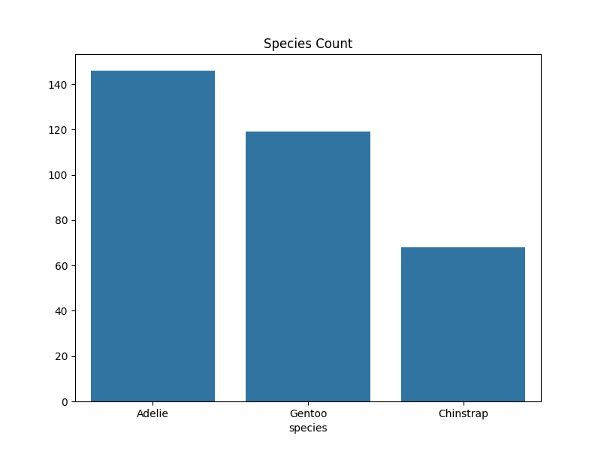
Bar Species
인사이트: 종별 개수는 Gentoo가 가장 많고, Chinstrap이 적습니다. 이는 섬별 분포와 관련됩니다. 데이터 불균형이 분석에 영향을 줄 수 있으므로 가중치를 고려해야 합니다.

Crosstab: Species vs Island
species | Biscoe | Dream | Torgersen
Adelie | 44 | 55 | 47
Chinstrap | 0 | 68 | 0
Gentoo | 119 | 0 | 0
인사이트: 교차표는 종과 섬의 관계를 보여줍니다. Gentoo는 Biscoe에만, Chinstrap은 Dream에만 서식합니다. 이는 생태적 분리가 일어났음을 시사하며, 진화적 다양성을 연구하는 데 중요합니다.

Pivot Table: Mean Body Mass by Species and Sex
species | Female | Male
Adelie | 3368.84 | 4043.49
Chinstrap | 3527.21 | 3938.97
Gentoo | 4679.74 | 5484.84
인사이트: 피봇 테이블은 종과 성별 평균 체중을 보여줍니다. 수컷이 암컷보다 무겁습니다. Gentoo의 차이가 가장 큽니다. 이는 성적 이형성을 반영하며, 번식 전략과 관련됩니다.

Violin Plot 1
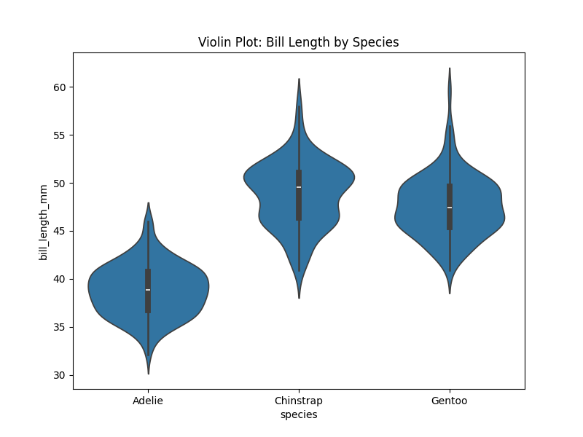
Violin1
인사이트: 바이올린 플롯은 부리 길이의 분포를 종별로 보여줍니다. Gentoo의 분포가 넓고, Adelie의 중앙값이 낮습니다. 이는 종별 특성을 시각화하며, 분류 모델에 유용합니다.

Violin Plot 2
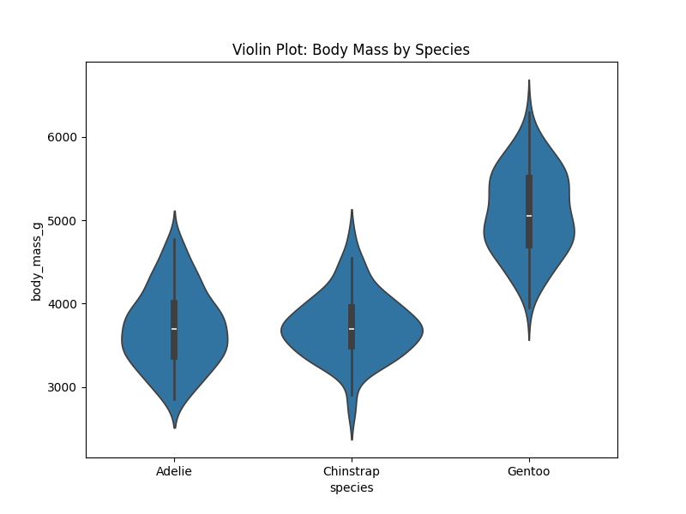
Violin2
인사이트: 체중의 바이올린 플롯은 Gentoo의 분포가 오른쪽으로 치우쳐 있습니다. 이는 큰 개체가 많음을 보여줍니다. 종별 차이가 명확하므로 식별에 사용할 수 있습니다.

Pairplot
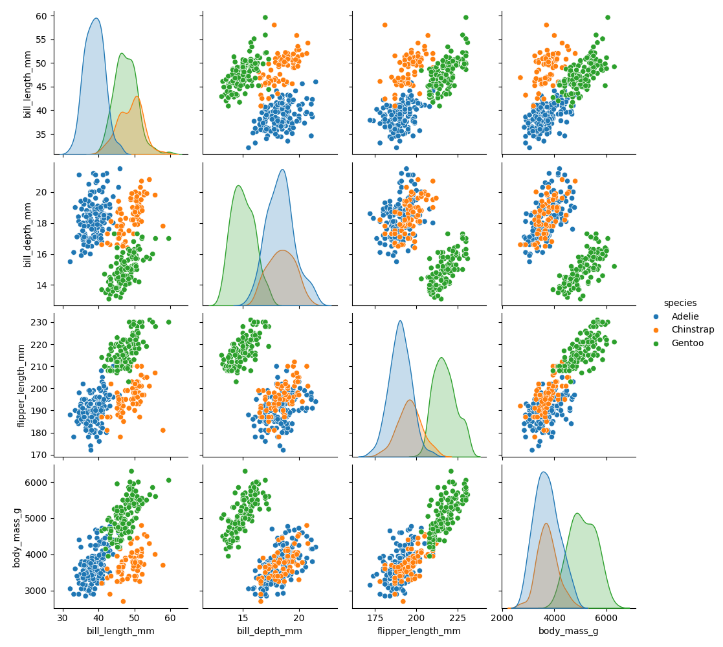
Pairplot
인사이트: 페어플롯은 모든 수치 변수의 쌍별 관계를 보여줍니다. 종별 색상이 군집을 명확히 합니다. 날개 길이와 체중의 상관이 강합니다. 다변량 분석에 필수적입니다.

Correlation Heatmap
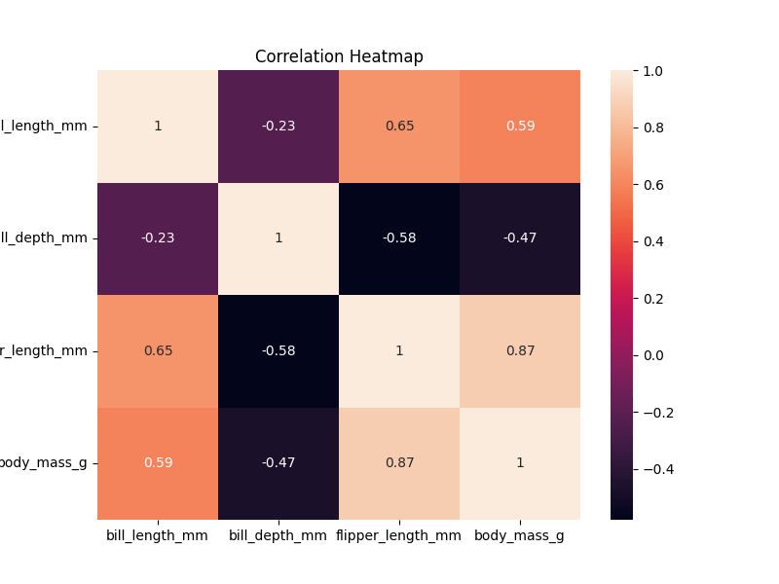
Heatmap
인사이트: 상관 히트맵은 변수 간 관계를 보여줍니다. 날개 길이와 체중의 상관이 0.87로 높습니다. 부리 길이와 깊이는 음의 상관입니다. 이는 생물학적 상호작용을 이해하는 데 도움이 됩니다.

Count Plot
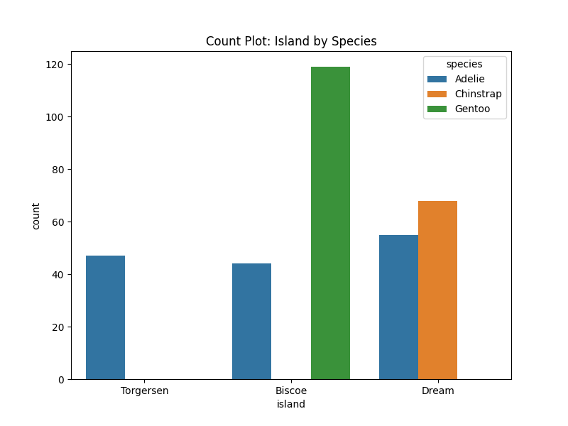
Countplot
인사이트: 카운트 플롯은 섬별 종 분포를 보여줍니다. Biscoe는 Gentoo 중심, Dream은 Chinstrap과 Adelie. 이는 섬의 환경이 종 선택에 영향을 미침을 시사합니다.

Bar Chart: Sex Count
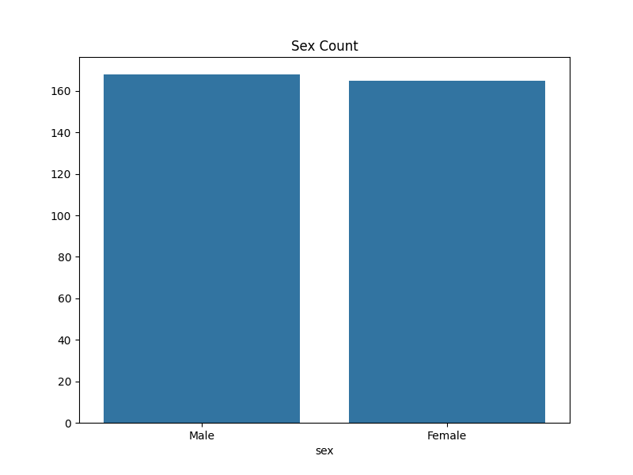
Bar Sex
인사이트: 성별 개수는 균형적입니다. 이는 샘플링이 공정했음을 보여줍니다. 성별 차이를 분석할 때 유용합니다.

Crosstab: Sex vs Species
sex | Adelie | Chinstrap | Gentoo
Female | 73 | 34 | 58
Male | 73 | 34 | 61
인사이트: 성별과 종의 교차표는 각 종에서 성비가 비슷함을 보여줍니다. Gentoo 수컷이 약간 많습니다. 이는 번식 동학을 연구하는 데 중요합니다.

Pivot Table: Mean Flipper Length by Island and Species
island | Adelie | Chinstrap | Gentoo
Biscoe | 188.795 | nan | 217.235
Dream | 189.927 | 195.824 | nan
Torgersen | 191.532 | nan | nan
인사이트: 섬과 종별 평균 날개 길이 피봇 테이블은 Gentoo의 날개가 가장 깁니다. 섬별 차이가 적어 종 특성이 강합니다. 수영 적응을 반영합니다.

Histograms
Histograms

Boxplots
Boxplots

Scatterplot 1
Scatter1

Scatterplot 2
Scatter2

Scatterplot 3
Scatter3

Bar Chart: Species Count
Bar Species

Crosstab: Species vs Island
species | Biscoe | Dream | Torgersen
Adelie | 44 | 55 | 47
Chinstrap | 0 | 68 | 0
Gentoo | 119 | 0 | 0

Pivot Table: Mean Body Mass by Species and Sex
species | Female | Male
Adelie | 3368.84 | 4043.49
Chinstrap | 3527.21 | 3938.97
Gentoo | 4679.74 | 5484.84

Violin Plot 1
Violin1

Violin Plot 2
Violin2

Pairplot
Pairplot

Correlation Heatmap
Heatmap

Count Plot
Countplot

Bar Chart: Sex Count
Bar Sex

Crosstab: Sex vs Species
sex | Adelie | Chinstrap | Gentoo
Female | 73 | 34 | 58
Male | 73 | 34 | 61

Pivot Table: Mean Flipper Length by Island and Species
island | Adelie | Chinstrap | Gentoo
Biscoe | 188.795 | nan | 217.235
Dream | 189.927 | 195.824 | nan
Torgersen | 191.532 | nan | nan

